Lösungen zu den Aufgaben:
Aufgabe 2
a) Weitere Schlüsselkandidaten sind z.B. bname und regierungschef.
b) Das Datenfeld beitritt kann kein Schlüsselkandidat sein, da die Eindeutigkeit eines Datensatzes nicht gegeben ist.
Zu beitritt=1949 gibt es 9 Bundesländer
Aufgabe 3
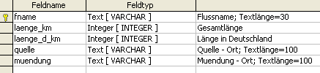Struktur der Tabelle FLUSS
Aufgabe 4
Die fertige Datenbank ist unter 7_Geografie1.odb gespeichert.

Aufgabe 6
a) Identifikationsnummer beim Personalausweis
Der Personalausweis ist ein vom Staat ausgegebenes Personaldokument in Form eines Lichtbildausweises als Identitätsnachweis seiner Bürger.
Identifikationsnummer beim Finanzamt

1.000 Tonnen Papier
Die elfstellige Zahlenfolge ist Voraussetzung für die elektronische Lohnsteuerkarte ab dem Jahr 2010 und ersetzt die bisher für die Einkommensteuer verwendete Steuernummer. Bis Jahresende verschickt das Bundeszentralamt für Steuern nun Briefe an alle rund 82 Millionen Einwohner. Es ist mit weit über 1.000 Tonnen die größte Versandaktion in der Geschichte der Bundesrepublik.
Ab 2011 soll es nach dem Plan der Regierung keine Lohnsteuerkarten aus Papier mehr geben. Das Steuerverfahren soll dann für alle Bürger komplett elektronisch abgewickelt werden. Finanz-Staatssekretär Axel Nawrath nannte die bundeseinheitliche Identifikationsnummer einen entscheidenden Schritt in Richtung des elektronischen Zeitalter.

b) KFZ-Kennzeichen bezeichnet ein KFZ eindeutig

c) ISBN-Nummer, z.B.
- Am Anfang 978 oder 979
- Landeskennung
- Verlagsnummer
- Interne Titelnummer des Verlags
- Prüffziffer
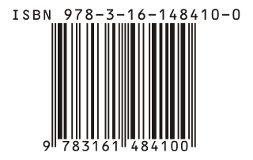
Abbildung 1: Quelle: EAN-13, bookland1.3 (gemeinfrei), via wikimedia commons https://commons.wikimedia.org/wiki/File:EAN-13-ISBN-13.svg
Aufgabe 7
- Tabelle BUCH:
Kein Primärschlüssel, da ein Autor mehrere Bücher schreiben kann.
Künstlicher Schlüssel: ISBN-Nummer.
- Tabelle LEHRER:
Kein Primärschlüssel, da es Lehrer mit gleichem Vor- und Nachname geben kann.
Künstlicher Schlüssel: Lehrerkürzel.
- Tabelle OLYMPISCHESPIELE:
Kein Primärschlüssel, da es Orte gibt, die bereits mehrfach Olympische Spiele ausgerichtet haben.
Primärschlüssel: austragungsort+jahr.

Aufgabe 8
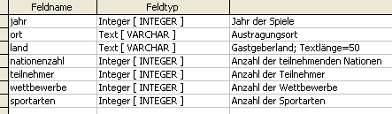Struktur der Tabelle SOMMERSPIELE
Die fertige Datenbank ist unter 6_olympia.odb gespeichert.

